המידע מבוסס על כתבה שפורסמה בעיתון "ידיעות אחרונות " בתאריך 1 בספטמבר 2025, וגם ב- ynet

"מים מותפלים לכנרת"
הכתבה "צינור ההצלה" היא דוגמה לפתרון הנדסי-סביבתי מתקדם למשבר המים הישראלי, וגם עונה על השאלה כיצד מדיניות מים חדשנית יכולה להבטיח את עתיד המים של המדינה.
רקע: משבר המים בכנרת
- במשך שנים רבות, ישראל שאבה מים מהכנרת לצורכי חקלאות, שתייה וקיום התחייבויות בינלאומיות.
- שאיבת היתר גרמה לירידה דרמטית במפלס המים עד כדי שפל היסטורי, שהוביל לפגיעה חמורה במערכת האקולוגית של האגם ולהמלחת המים בו.
- התופעה יצרה דילמה: האם הכנרת היא מקור מים מתוקים שאפשר לנצל, או שמא יש לראות בה מאגר לאומי אסטרטגי שצריך לשמור עליו.
הפתרון: "צינור ההצלה"
- רשות המים וחברת "מקורות" מובילות פרויקט לאומי שנועד להעלות את מפלס המים בכנרת על ידי הזרמת מי ים מותפלים לתוכה.
- פרויקט זה הופך את הכנרת ממאגר ששואבים ממנו, למאגר שנועד לאגור מים מותפלים ולהשתמש בהם בעת הצורך, ובכך הוא מגן על האגם מפני ירידת מפלס נוספת , מסייע לשיקומו ומבטיח את עתיד המים של ישראל.
פרטי הפרויקט ולוחות זמנים
- העבודות בשטח מתבצעות במרץ, והפרויקט צפוי להסתיים בחודשים הקרובים (אוקטובר-נובמבר).
- תשתית הזרמת המים תכלול קו צינור שיאפשר העברת מים בקצב של 5,000 מ"ק לשעה בשלב הראשון, עם תכניות להגדיל את הקצב עד ל-15,000 מ"ק לשעה בעתיד.
הערות :
הכתבה עוסקת בהתפלת מים, הזרמת מים, אגירה והובלת מים ופתרונות שיצר האדם.
יש כמה תמונות שכדאי להוסיף.
הנושא יכול להתאים לכתה ד וגם בכתות הגבוהות כפתרונות שיצר האדם לבעיות בסביבה ולבעיות אקלים.
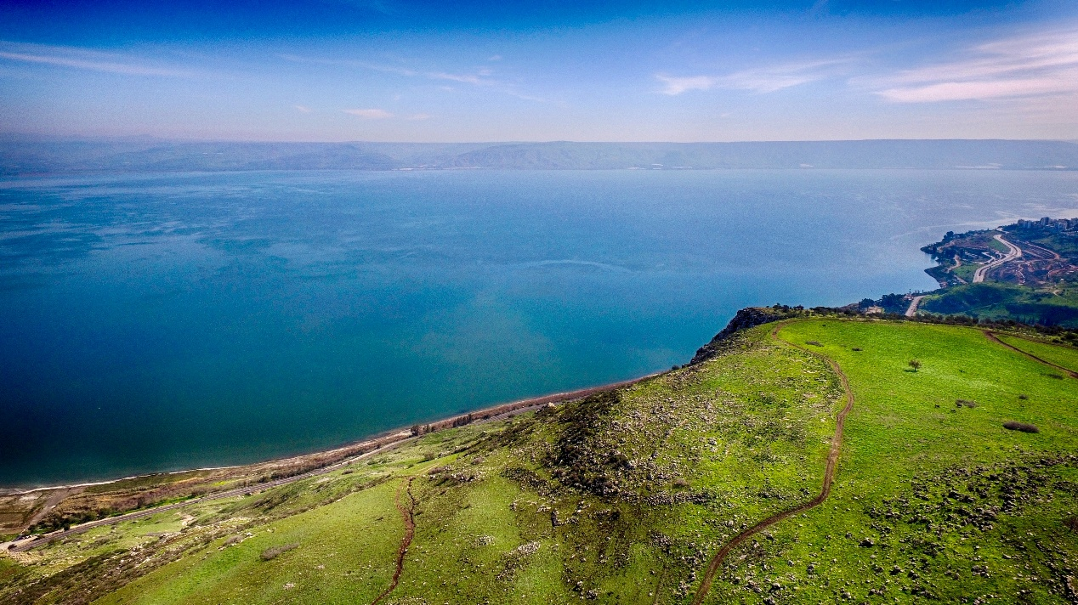
כנרת ממעוף ציפור התמונה הזו לקוחה מויקיפדיה. מקור: ויקיפדיה צלם: איל אסף

אתר במבט מקוון, יחידת תוכן דיגיטלית (כיתה ד), פעם זרעו בישראל עננים | 

